附件二：

北京研学暨2019—2020世界少年奥林匹克思维能力全国总测评

报名流程及行程安排
一、参加对象：
参加过本次测评并获得一二等奖的选手（获奖选手名单参见附件一）。
二、活动时间：
2020年01月18日—01月22日
三、活动地点：
华北电力大学、北京大学（或清华大学）、故宫、天安门、科技馆等。
报名流程：
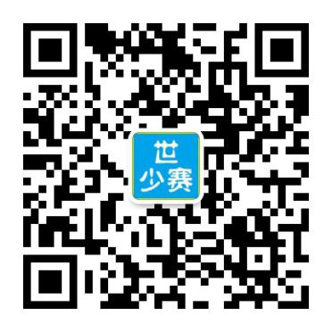
所有参加全国总测评的浙江选手均可通过以下方式报名：

1、加微信：zwh6995（世少赛）并备注：学生姓名+手机号。

2、报名：下载报名表或者联系该微信索要报名表填写好后发给组委会微信。
3、缴费：请将相关费用(选手3580元, 陪同3280元)汇入组委会指定汇款帐号并将转账凭证（请注明学生姓名、年级）发给组委会微信，工作人员会在上班时间进行确认。
相关费用：住宿（高档豪华五星级酒店)、活动期间接送站、测评费、餐费、参观、保险、纪念品等费用共计3580元/生（不含往返交通费用）。 陪护人员按照3280元/人收取活动期间的食宿、交通、旅游等费用（不含往返的交通费用）。
对公账户：1929.9901.0400.28622 户名：浙江同根文化发展有限公司，开户行：中国农业银行温州分行；
个人账号：62284.8033.94898.71576 户名：王翔飞，开户行：中国农业银行温州站前支行。请保存好转账凭证。
4、订机票：报名成功后，家长可根据组委会指定的航班购票或自行前往指定地点报到，也可联系组委会指定的航空公司（和谐航空，联系人：温合城15888740185）处理购票事宜。
组委会指定航班：（有安排带队、接送机服务）
去程：温州——北京（2020年1月日18日）
国航CA1568 （11：15——13：55 首都T3）
东航MU5133 （13：00——15：30 首都T3）
回程：北京——温州 ( 2020年1月22日)
国航CA1958（13：55——16：35 首都T3）
国航CA1952（16：10——18：50 首都T3）
去程：宁波——北京（2020年1月日18）
国航CA1840（11：15——13：40 首都T3）
回程：北京——宁波 (2020年1月22日)
国航CA1541（14：30——16：55 首都T3）
四、行程安排：
1月18日：
抵达北京、指定航班接机，入住酒店
1月19日：
华北电力大学研学测评
1月20日：
参观恭王府、逛王府井大街、清华大学或北京大学、外观鸟巢和水立方。
1月21日：
游天安门广场、故宫博物院、中国科技馆。
1月22日：
颁奖典礼，结束后指定航班送机，结束愉快的旅程。
五、报名截止时间：2020年1月1日
（ 备注：行程仅供参考，如有调整，以实际安排为准。）

